# Bài 3: Sự phân hoá đa dạng của thiên nhiên

**Giải Địa lí 12 Bài 3: Sự phân hoá đa dạng của thiên nhiên**  
**Mở đầu trang 17 Địa Lí 12**: Thiên nhiên Việt Nam nổi bật với tính chất nhiệt đới ẩm gió mùa nhưng có sự phân hóa khác nhau theo bắc – nam, đông – tây và theo độ cao, hình thành các miền địa lí tự nhiên khác nhau. Sự phân hóa đó diễn ra như thế nào và có ảnh hưởng gì tới sự phát triển kinh tế - xã hội của nước ta?  
**Lời giải:**  
- Sự phân hóa thiên nhiên:  
+ Thiên nhiên phân hóa theo chiều bắc – nam: phần lãnh thổ phía Bắc khí hậu nhiệt đới ẩm gió mùa có mùa đông lạnh, cảnh quan rừng nhiệt đới gió mùa; phần lãnh thổ phía Nam khí hậu cận xích đạo gió mùa, cảnh quan rừng cận xích đạo gió mùa.  
+ Thiên nhiên phân hóa theo chiều đông – tây: vùng biển và thềm lục địa, vùng đồng bằng, vùng đồi núi.  
+ Thiên nhiên phân hóa theo độ cao: đai nhiệt đới gió mùa, đai cận nhiệt đới gió mùa trên núi, đai ôn đới gió mùa trên núi.  
- Ảnh hưởng phát triển kinh tế - xã hội: ảnh hưởng quy hoạch, hướng chuyên môn hóa sản xuất; ảnh hưởng tới hướng phát triển kinh tế - xã hội; tạo nên những nét độc đáo trong các ngành sản xuất và đời sống.  
**I. Sự phân hóa đa dạng của thiên nhiên**  
**Câu hỏi trang 18 Địa Lí 12**: Dựa vào thông tin mục 1 và hình 3.1, hãy chứng minh sự phân hóa thiên nhiên nước ta theo chiều bắc – nam.  
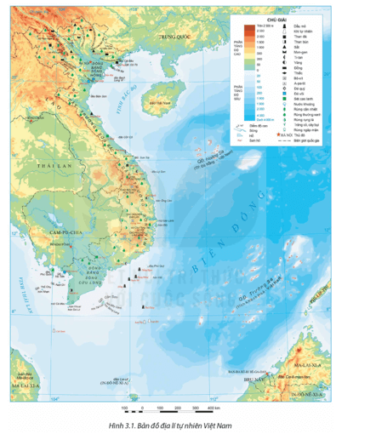  
**Lời giải:**  
  
  
  
  
Phần lãnh thổ phía Bắc  
  
  
Phần lãnh thổ phía Nam  
  
  
  
  
- Toàn bộ lãnh thổ phía Bắc tới dãy núi Bạch Mã.  
- Khí hậu nhiệt đới ẩm gió mùa có một mùa đông lạnh. Nhiệt độ TB năm trên 20°C, mùa đông có 2 – 3 tháng nhiệt độ TB dưới 18°C, biên độ nhiệt TB năm cao.  
- Cảnh quan thiên nhiên tiêu biểu là đới rừng nhiệt đới gió mùa. Hệ sinh thái rừng nhiệt đới ẩm lá rộng thường xanh, rừng ngập mặn, rừng cận nhiệt lá rộng thường xanh, rừng lá kim núi cao,… Thành phần loài nhiệt đới chiếm ưu thế, ngoài ra có thực vật cận nhiệt đới và ôn đới, các loài thú lông dày.  
  
  
- Từ dãy núi Bạch Mã trở vào phía Nam.  
- Khí hậu cận xích đạo gió mùa, nền nhiệt độ cao, trung bình năm trên 25°C, biện độ nhiệt không quá 4 - 5°C, khí hậu phân 2 mùa mưa – khô.  
- Cảnh quan thiên nhiên tiêu biểu là rừng cận xích đạo gió mùa. Thành phần thực, động vật phần lớn thuộc vùng Xích đạo và nhiệt đới. Nhiều loài cây chịu hạn, rụng lá vào mùa khô, hình thành rừng thưa nhiệt đới khô. Động vật tiêu biểu là các loài thú lớn như voi, hổ, báo, bò rừng,… vùng đầm lầy có trăn, rắn, cá sấu. Vùng ven biển, cửa sông ĐB sông Cửu Long có rừng ngập mặn, rừng tràm.  
  
  
  
  
**Câu hỏi trang 19 Địa Lí 12**: Dựa vào thông tin mục 2 và hình 3.1, hãy chứng minh sự phân hóa thiên nhiên nước ta theo chiều đông – tây.  
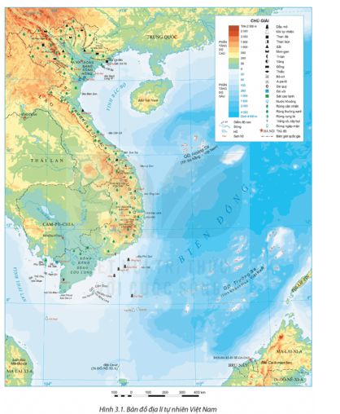  
**Lời giải:**  
Từ đông sang tây (từ biển vào đất liền), thiên nhiên có sự phân hóa thành 3 dải rõ rệt:  
- Vùng biển và thềm lục địa:  
+ Thiên nhiên có lượng ẩm dồi dào, có sự hoạt động thường xuyên của các hoàn lưu gió mùa, Tín phong. Thiên nhiên đa dạng, giàu có, tiêu biểu cho thiên nhiên vùng biển nhiệt đới ẩm gió mùa.  
+ Thềm lục địa mở rộng ở vịnh Bắc Bộ, vùng biển Nam Bộ và vịnh Thái Lanl thềm lục địa phần còn lại thu hẹp, nhất là đoạn ven biển Nam Trung Bộ.  
- Vùng đồng bằng:  
+ Thiên nhiên thay đổi tùy nơi phản ánh mối quan hệ giữa vùng đồi núi với vùng biển và thềm lục địa.  
+ Hai đồng bằng châu thổ rộng lớn là ĐB sông Hồng và ĐB sông Cửu Long được bồi tụ, mở rộng với các bãi triều thấp, phẳng, thềm lục địa rộng, nông. Địa hình thấp, tương đối bằng phẳng, có nhiều ô trũng. Dải đồng bằng ven biển Trung Bộ hẹp ngang bị chia cắt thành những đồng bằng nhỏ, đường bờ biển khúc khuỷu, địa hình cồn cát, đầm phá khá phổ biến, đất kém màu mỡ hơn 2 đồng bằng châu thổ.  
- Vùng đồi núi: sự phân hóa chủ yếu do tác động của gió mùa và hướng các dãy núi.  
+ Dãy Hoàng Liên Sơn tạo sự khác biệt giữa vùng núi Tây Bắc với vùng núi Đông Bắc. Vùng núi Đông Bắc mang sắc thái cận nhiệt đới gió mùa, vùng núi thấp Tây Bắc có cảnh quan nhiệt đới ẩm gió mùa còn vùng núi cao có cảnh quan giống như vùng ôn đới.  
+ Dãy Trường Sơn tạo sự khác biệt giữa vùng đông Trường Sơn và tây Trường Sơn. Đông Trường Sơn có một mùa mưa vào thu đông trong khi Tây Nguyên lại là mùa khô. Khi Tây Nguyên vào mùa mưa thì sườn đông Trường Sơn nhiều nơi chịu tác động của gió Tây khô nóng.  
**Câu hỏi trang 20 Địa Lí 12**: Dựa vào thông tin mục 3 và hình 3.1, hãy chứng minh sự phân hóa thiên nhiên theo độ cao ở nước ta.  
  
**Lời giải:**  
- Đai nhiệt đới gió mùa:  
+ Ở miền Bắc: độ cao TB từ khoảng 600 – 700 m trở xuống, ở miền Nam từ khoảng 900 – 1000 m trở xuống.  
+ Khí hậu nhiệt đới gió mùa: tổng nhiệt độ hoạt động TB năm trên 7500°C, mùa hạ nóng (nhiệt độ TB tháng trên 25°C), độ ẩm thay đổi tùy nơi.  
+ Đất có 2 nhóm chính: đất phù sa ở vùng đồng bằng (phù sa sông, đất phèn, đất mặn, đất cát,…), nhóm đất feralit ở vùng đồi núi thấp (feralit đỏ vàng, feralit nâu đỏ phát triển trên đá badan, đá vôi).  
+ Sinh vật: hệ sinh thái rừng nhiệt đới lá rộng thường xanh hình thành ở những vùng núi thấp, mưa nhiều, ẩm ướt; hệ sinh thái rừng nhiệt đới gió mùa (rừng thường xanh, rừng nửa rụng lá, rừng nhiệt đới khô,…); các hệ sinh thái khác phát triển trên các loại thổ nhưỡng đặc biệt (rừng nhiệt đới thường xanh trên đá vôi, rừng ngập mặn trên đất ngập mặn ven biển,…)  
- Đai cận nhiệt đới gió mùa trên núi:  
+ Ở miền Bắc, từ khoảng 600 – 700 m đến 2600 m, ở miền Nam từ khoảng 900 – 1000 m đến 2600 m.  
+ Khí hậu mát mẻ, tổng nhiệt độ dao động từ 4500°C - 7500°C, mùa hè mát (nhiệt độ TB tháng dưới 25°C), mưa nhiều (trên 2000 mm), độ ẩm cao.  
+ Đất: hình thành các loại đất feralit mùn (ở độ cao 600 – 700 m đến 1600 – 1700 m), đất xám mùn trên núi (ở độ cao trên 1600 – 1700 m).  
+ Sinh vật phổ biến là các loài cận nhiệt đới, xen kẽ một số loài nhiệt đới. Trong rừng xuất hiện các loài chim, thú cận nhiệt đới như gấu, sóc,…  
- Đai ôn đới gió mùa trên núi  
+ Độ cao từ 2600 m trở lên (có ở dãy Hoàng Liên Sơn).  
+ Khí hậu mang tính chất ôn đới, tổng nhiệt độ hoạt động dưới 4500°C, quanh năm nhiệt độ dưới 15°C, mùa đông nhiệt độ xuống dưới 5°C.  
+ Đất chủ yếu là đất mùn núi cao.  
+ Thực vật ôn đới chiếm ưu thế như đỗ quyên, lãnh sam, thiết sam với rừng trúc lùn, rừng rêu mưa mù trên núi phát triển.  
**II. Các miền địa lí tự nhiên**  
**Câu hỏi trang 22 Địa Lí 12**: Dựa vào thông tin mục 1 và hình 3.2, hãy trình bày đặc điểm tự nhiên của miền Bắc và Đông Bắc Bắc Bộ.  
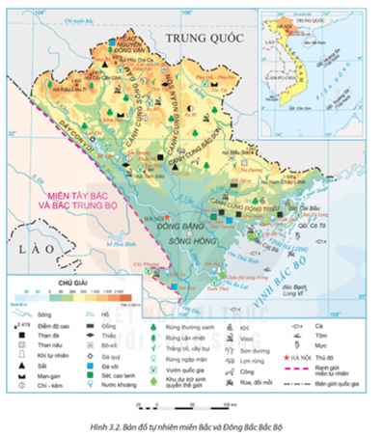  
**Lời giải:**  
- Địa hình, đất:  
+ Địa hình đa dạng, đồi núi thấp chiếm ưu thế, hướng các dãy núi theo hướng vòng cung, cao ở phía bắc, thấp dần về phía nam. Đồng bằng tương đối rộng và bằng phẳng. Địa hình các-xtơ khá phổ biến (Hà Giang, Lạng Sơn, Cao Bằng,…). Bờ biển đa dạng: nơi thấp phẳng, nơi nhiều vịnh, đảo như vùng biển tỉnh Quảng Ninh.  
+ Đất có nhiều loại, tiêu biểu là đất feralit trên các loại đá mẹ ở vùng đồi núi thấp, đất phù sa ở ĐB sông Hồng, đất mặn, đất phèn ở vùng ven biển.  
- Khí hậu: chịu ảnh hưởng trực tiếp và sâu sắc của gió mùa Đông Bắc tạo nên một mùa đông lạnh, có tình trạng rét đậm, rét hại. Miền có mùa đông lạnh điển hình nhất.  
- Sông ngòi: các sông lớn như sông Hồng, sông Chảy,… chảy theo hướng tây bắc – đông nam. Khu vực Đông Bắc có các sông như sông Lô, sông Gâm, sông Lục Nam,… chảy theo hướng vòng cung.  
- Sinh vật phong phú và đặc sắc, thuộc khu hệ thực vật Việt Bắc – Hoa Nam, có tới 50% thành phần loài bản địa. Nhiều loài động vật quý hiếm như voọc đầu trắng, voọc quần đùi trắng, công,…được bảo tồn tại các vườn quốc gia (Ba Bể, Tam Đảo, Cát Bà,…). Cảnh quan thiên nhiên thay đổi theo mùa, theo khu vực.  
- Khoáng sản đa dạng: than đá ở Quảng Ninh, Thái Nguyên; than nâu ở ĐB sông Hồng; sắt ở Thái Nguyên; chì – kẽm ở Bắc Kạn; thiếc ở Cao Bằng; khí tự nhiên ở bể Sông Hồng,…  
**Câu hỏi trang 24 Địa Lí 12**: Dựa vào thông tin mục 2 và hình 3.3, hãy trình bày đặc điểm tự nhiên của miền Tây Bắc và Bắc Trung Bộ.  
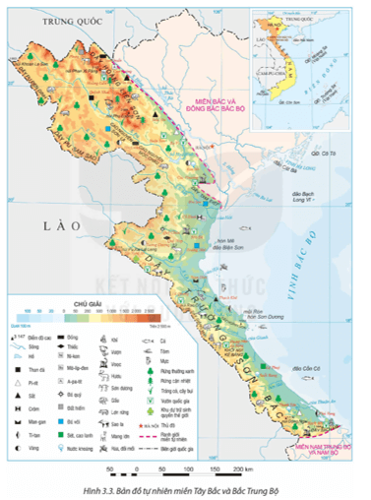  
**Lời giải:**  
- Địa hình, đất:  
+ Địa hình núi cao và núi trung bình chiếm ưu thế, bị chia cắt mạnh và hiểm trở nhất nước ta. Các dãy núi xen kẽ các thung lũng theo hướng tây bắc – đông nam, có nhiều bề mặt sơn nguyên, cao nguyên, lòng chảo,… Ven biển có nhiều cồn cát, đầm phá, nhiều bãi tắm đẹp, xây dựng cảng biển. Đồng bằng nhỏ và bị chia cắt.  
+ Đất feralit trên đá vôi và feralit trên các loại đá khác phổ biến ở vùng đồi núi; đất phù sa chủ yếu ở các đồng bằng Thanh Hóa, Nghệ An, dải đồng bằng nhỏ hẹp ven biển Hà Tĩnh, Quảng Bình, Thừa Thiên Huế.  
- Khí hậu: sự giảm sút ảnh hưởng của gió mùa Đông Bắc, nhiệt độ TB năm tăng dần và biên độ nhiệt giảm. Dãy Hoàng Liên Sơn ngăn cản sự xâm nhập trực tiếp của gió mùa Đông Bắc vào khu vực Tây Bắc, làm cho mùa đông ở Tây Bắc ấm và ngắn hơn Đông Bắc. Do tác động bức chắn dãy Trường Sơn Bắc, hình thành gió Tây khô nóng ở Bắc Trung Bộ vào đầu mùa hạ.  
- Sông ngòi: nhiều sông lớn như sông Đà, sông Cả, sông Mã,… chảy theo hướng tây bắc – đông nam; những sông nhỏ, dốc, bắt nguồn từ vùng núi phía tây đổ ra Biển Đông.  
- Sinh vật: hội tụ nhiều luồng sinh vật, đặc biệt là luồng Hi-ma-lay-a – Vân Quý, Ấn Độ - Mi-an-ma và Ma-lai-xi-a – In-đô-nê-xi-a. Rừng còn tương đối nhiều ở vùng núi Nghệ An, Hà Tĩnh, thành phần thực vật phương Nam chiếm ưu thế ở Trường Sơn Bắc.  
- Khoáng sản: sắt ở Hà Tĩnh; đồng ở Sơn La, Lào Cai; a-pa-tít ở Lào Cai; crôm ở Thanh Hóa; thiếc ở Nghệ An; vật liệu xây dựng ở nhiều địa phương.  
**Câu hỏi trang 25 Địa Lí 12**: Dựa vào thông tin mục 3 và hình 3.4, hãy trình bày đặc điểm tự nhiên của miền Nam Trung Bộ và Nam Bộ.  
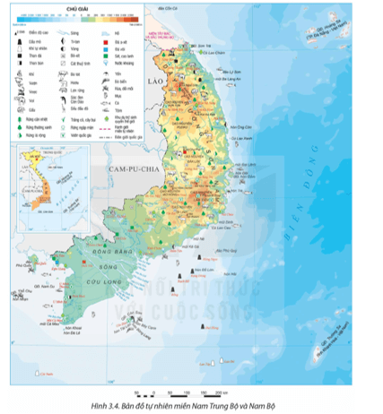  
**Lời giải:**  
- Địa hình và đất:  
+ Địa hình khá phức tạp, gồm các dãy núi, cao nguyên badan xếp tầng, đồng bằng châu thổ rộng lớn và đồng bằng nhỏ hẹp ven biển. Trường Sơn Nam là dãy núi lớn, hình cánh cung có sự bất đối xứng giữa sườn đông và sườn tây. Các cao nguyên badan tập trung ở Tây Nguyên và rìa Đông Nam Bộ với diện tích lớn, địa hình tương đối bằng phẳng. Đồng bằng sông Cửu Long rộng lớn, hệ thống kênh rạch chằng chịt, nhiều vùng trũng bị ngập nước vào mùa lũ. Dải đồng bằng ven biển Nam Trung Bộ nhỏ hẹp, bị chia cắt bởi các nhánh núi lấn ra biển. Vùng biển và thềm lục địa rộng lớn, giàu tài nguyên.  
+ Đất: ở vùng núi và cao nguyên chủ yếu là đất feralit trên đá badan và đất feralit trên các loại đá khác. ĐB sông Cửu Long ngoài đất phù sa sông màu mỡ còn có đất phèn, đất mặn; dải ĐB ven biển miền Trung có đất phù sa nhưng kém màu mỡ hơn. Ngoài ra còn có đất cát và đất xám trên phù sa cổ.  
- Khí hậu cận xích đạo gió mùa, nền nhiệt độ cao quanh năm, biên độ nhiệt nhỏ, khí hậu có 2 mùa mưa và khô rõ rệt, mùa khô kéo dài và gay gắt.  
- Sông ngòi: phần lớn là sông nhỏ, ngắn bắt nguồn từ vùng núi Trường Sơn Nam đổ ra Biển Đông. Ở ĐB sông Cửu Long có sông Tiền và sông Hậu phân chia thành nhiều chi lưu đổ ra biển.  
- Cảnh quan thiên nhiên điển hình là đới rừng cận xích đạo gió mùa. Ở vùng Tây Nguyên có kiểu rừng nhiệt đới gió mùa nửa rụng lá và rụng lá. Vùng ĐB sông Cửu Long phát triển rừng ngập mặn và rừng tràm.  
- Khoáng sản: nổi bật là dầu mỏ, khí tự nhiên ở thềm lục địa, bô-xít ở Tây Nguyên và Đông Nam Bộ.  
**III. Ảnh hưởng của sự phân hóa đa dạng thiên nhiên đến phát triển kinh tế - xã hội**  
**Giải Địa lí 12 trang 26**  
**Câu hỏi trang 26 Địa Lí 12**: Dựa vào thông tin mục III và kiến thức đã học, hãy phân tích ảnh hưởng của sự phân hóa đa dạng thiên nhiên đến phát triển kinh tế - xã hội.  
**Lời giải:**  
- Sự phân hóa thiên nhiên theo chiều bắc – nam: ảnh hưởng tới quy hoạch, hướng chuyên môn hóa sản xuất, nhất là sản xuất nông nghiệp giữa phía Bắc và phía Nam.  
+ Phần lãnh thổ phía Bắc do có mùa đông lạnh nên có thể phát triển những vùng trồng cây công nghiệp, cây ăn quả cận nhiệt đới (chè, hồi, quế, đào, lê,…).  
+ Phần lãnh thổ phía Nam với khí hậu cận xích đạo và ưu thế về đất phù hợp phát triển các vùng chuyên canh cây công nghiệp nhiệt đới (cà phê, cao su, hồ tiêu,…).  
- Sự phân hóa đông – tây của thiên nhiên ảnh hưởng tới hướng phát triển kinh tế - xã hội:  
+ Vùng ven biển và thềm lục địa hướng tới việc phát triển tổng hợp kinh tế biển.  
+ Vùng đồng bằng phát triển cây lương thực, chăn nuôi lợn, gia cầm; thuận lợi cho việc định cư, tập trung các thành phố, trung tâm thương mại, đầu mối giao thông vận tải.  
+ Vùng đồi núi nhiều thế mạnh về khoáng sản, lâm sản => phát triển nông lâm kết hợp, phát triển các vùng chuyên canh cây công nghiệp, chăn nuôi gia súc lớn; khai thác khoáng sản, phát triển thủy điện; du lịch,… Tuy nhiên địa hình cao, cắt xẻ gây nhiều khó khăn, trở ngại cho giao thông vận tải, giao lưu kinh tế, phân bố dân cư, phát triển y tế, giáo dục,…  
- Sự phân hóa thiên nhiên theo độ cao: tạo nên những nét độc đáo trong các ngành sản xuất và đời sống. Các đai cao có sự khác nhau về khí hậu, đất, sinh vật tạo nên các thế mạnh khác nhau trong phát triển kinh tế => sự phân bố dân cư khác nhau.  
  
**Luyện tập 1 trang 26 Địa Lí 12**: So sánh đặc điểm khí hậu và cảnh quan thiên nhiên phần lãnh thổ phía Bắc và phần lãnh thổ phía Nam nước ta.  
**Lời giải:**  
  
  
  
  
Đặc điểm  
  
  
Phần lãnh thổ phía Bắc  
  
  
Phần lãnh thổ phía Nam  
  
  
  
  
Khí hậu  
  
  
Khí hậu đặc trưng là khí hậu nhiệt đới ẩm gió mùa có một mùa đông lạnh. Nhiệt độ TB năm trên 20°C. Do ảnh hưởng của gió mùa đông bắc nên có một mùa đông lạnh với 2 – 3 tháng nhiệt độ TB dưới 18°C, biên độ nhiệt TB năm cao.  
  
  
Khí hậu mang sắc thái của khí hậu cận xích đạo gió mùa, có nền nhiệt độ cao, trung bình năm trên 25°C, biên độ nhiệt không quá 4 - 5°C. Khí hậu phân thành 2 mùa mưa và khô.  
  
  
  
  
Cảnh quan  
  
  
Cảnh quan thiên nhiên tiêu biểu là rừng nhiệt đới gió mùa, tùy thuộc điều kiện khí hậu và đất ở các khu vực mà có các hệ sinh thái rừng khác nhau: rừng nhiệt đới ẩm lá rộng thường xanh, rừng ngập mặn, rừng cận nhiệt lá rộng thường xanh, rừng lá kim núi cao. Trong rừng thành phần loài nhiệt đới chiếm ưu thế, ngoài ra còn có các loài thực vật cận nhiệt đới và ôn đới, các loài thú có lông dày.  
  
  
Cảnh quan thiên nhiên tiêu biểu là đới rừng cận xích đạo gió mùa. Thành phần thực vật và động vật phần lớn thuộc vùng Xích đạo và nhiệt đới. Trong rừng xuất hiện nhiều loài cây chịu hạn, rụng lá vào mùa khô; hình thành rừng thưa nhiệt đới khô. Động vật tiêu biểu là các loài thú lớn như voi, hổ, báo, bò rừng; vùng đầm lấy có trăn, rắn, cá sấu,… vùng ven biển, cửa sông của ĐB sông Cửu Long có rừng ngập mặn, rừng tràm.  
  
  
  
  
  
**Luyện tập 2 trang 26 Địa Lí 12**: Lập bảng tóm tắt đặc điểm của các đai cao ở nước ta về độ cao, khí hậu, đất và sinh vật.  
**Lời giải:**  
  
  
  
  
Yếu tố  
  
  
Đai nhiệt đới gió mùa  
  
  
Đai cận nhiệt đới gió mùa trên núi  
  
  
Đai ôn đới gió mùa trên núi  
  
  
  
  
Độ cao  
  
  
Miền Bắc từ 600 – 700m trở xuống, miền Nam từ 900 – 1000 m trở xuống.  
  
  
Miền Bắc từ 600 – 700m đến 2600m, miền Nam từ 900 – 1000m đến 2600m.  
  
  
Từ 2600 m trở lên (có ở dãy Hoàng liên Sơn  
  
  
  
  
Khí hậu  
  
  
Nhiệt đới gió mùa, tổng nhiệt độ năm 7500°C, mùa hạ nóng (nhiệt độ TB tháng trên 25°C). Độ ẩm thay đổi tùy nơi.  
  
  
Khí hậu mát mẻ, tổng nhiệt độ năm 4500°C - 7500°C, mùa hè mát (nhiệt độ TB tháng dưới 25°C), mưa nhiều (trên 2000 mm), độ ẩm cao.  
  
  
Khí hậu mang tính chất ôn đới, tổng nhiệt độ năm dưới 4500°C, quanh năm nhiệt độ dưới 15°C, mùa đông nhiệt độ xuống dưới 5°C.  
  
  
  
  
Đất  
  
  
Nhóm đất phù sa ở vùng đồng bằng, nhóm đất feralit ở vùng đồi núi thấp.  
  
  
Các loại đất feralit mùn ở độ cao 600 – 700m đến 1600 –1700m, đất xám mùn trên núi ở độ cao trên 1600 - 1700m.  
  
  
Chủ yếu là đất mùn núi cao.  
  
  
  
  
Sinh vật  
  
  
Hệ sinh thái rừng nhiệt đới lá rộng thường xanh, rừng nhiệt đới gió mùa, rừng nhiệt đới thường xanh trên đá vôi, rừng ngập mặn,,…  
  
  
Phổ biến là các loài cận nhiệt đới, xen kẽ một số loài nhiệt đới. Xuất hiện các loài chim, thú cận nhiệt đới như gấu, sóc,…  
  
  
Thực vật ôn đới chiếm ưu thế như đỗ quyên, lãnh sam, thiết sam với rừng trúc lùn, rừng rêu mưa mù trên núi phát triển.  
  
  
  
  
  
**Vận dụng trang 26 Địa Lí 12**: Sưu tầm thông tin, tìm hiểu ảnh hưởng của sự phân hóa thiên nhiên đến ngành nông nghiệp hoặc du lịch ở nước ta.  
**Lời giải:**  
Do vị trí địa lý, địa hình, hoàn lưu dẫn đến sự phân hóa khí hậu giữa các vùng, miền nên thời vụ ở các điểm, khu du lịch biển Việt Nam có sự khác nhau về thời gian, độ dài và cả tính chất của mùa vụ. Trong thực tế, thời vụ du lịch biển ở các vùng, miền này có đặc trưng khác nhau về thời gian, độ dài và cường độ của mùa du lịch.  
- Ở vùng ven biển phía Bắc, mùa đông chịu ảnh hưởng của khối không khí lạnh cực đới từ phía Bắc tràn xuống có nền nhiệt độ thấp, mùa hè chịu ảnh hưởng của khối khí nhiệt đới có nhiệt độ cao nên khí hậu ở vùng này phân hóa thành hai mùa nóng và lạnh rõ rệt, do đó, tính thời vụ trong hoạt động du lịch ở các khu du lịch biển miền Bắc thể hiện rõ nét nhất.  
- Mùa lạnh (từ tháng 11-tháng 4) có nền nhiệt độ thấp, tiết trời lạnh, cuối mùa đông tuy nhiệt độ có tăng nhưng đa phần vẫn thấp hơn 20 độ C lại thêm mưa phùn nên hoạt động nghỉ dưỡng, tắm biển ở các điểm, khu du lịch biển vào thời điểm này không thể diễn ra. Đây cũng chính là mùa vắng khách tại các điểm du lịch biển miền Bắc Việt Nam. Trong mùa vắng khách, tại các điểm, khu du lịch ven biển phía Bắc hầu như mọi hoạt động du lịch ở đây đều bị ngừng trệ. Điều này gây khó khăn cho việc tổ chức và quản lý các hoạt động du lịch, kinh doanh, đầu tư và nâng cấp các cơ sở vật chất kỹ thuật phục vụ du lịch. Nhưng một số điểm du lịch như Hạ Long, Huế vẫn có khách vào mùa này, đặc biệt là khách du lịch quốc tế.  
Khác với khu vực ven biển miền Bắc, khu vực ven biển miền Nam có điều kiện khí hậu thuận lợi với nền nhiệt độ cao đều quanh năm (nhiệt độ trên 25 độ C) và ít chịu ảnh hưởng của bão và gió mùa Đông Bắc lạnh cực đới. Với điều kiện khí hậu thuận lợi, kết hợp với cảnh quan đẹp, tài nguyên du lịch tự nhiên và nhân văn phong phú nên hoạt động du lịch biển ở đây có thể diễn ra quanh năm.  
- Khu vực Nam Bộ có đặc điểm khí hậu nhiệt đới với hai mùa là mùa khô và mùa mưa (từ tháng 4-5 đến tháng 10-11). Nhiệt độ của khu vực này cao quanh năm. Khí hậu ít biến động nhiều trong năm. Đối với các khu du lịch biển thuộc vùng khí hậu Nam Bộ, thời kỳ có điều kiện khí hậu thuận lợi ngắn hơn so với Nam Trung Bộ, do mùa mưa dài hơn.  
- Trong mùa mưa (những tháng có lượng mưa trung bình trên dưới 100mm), điều kiện để phát triển du lịch biển chỉ kém thuận lợi hơn mùa khô chút ít vì vào mùa mưa, lượng mưa trung bình tháng không lớn và mưa thường tập trung vào buổi chiều dưới hình thức mưa rào và dông, thời gian còn lại ban ngày vẫn có nắng và ấm, vẫn có thể tiến hành hoạt động du lịch biển.  
**Xem thêm lời giải sách giáo khoa Địa lí lớp 12 Kết nối tri thức hay, chi tiết khác:**  
Bài 4: Thực hành: Viết báo cáo về sự phân hóa tự nhiên Việt Nam  
Bài 5: Vấn đề sử dụng hợp lí tài nguyên thiên nhiên và bảo vệ môi trường  
Bài 6: Dân số Việt Nam  
Bài 7: Lao động và việc làm  
Bài 8: Đô thị hoá